**Nama : St. Sulaeha Basir Pengolahan Citra Digital**

**NIM : 200209500017**

**Prodi : PTIK B 2020**

**HISTOGRAM**

1. Buat histogram citra 3 bit dibawah ini

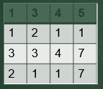

1. Cari distribusi komulatifnya (grafiknya ditampilkan)
2. Lakukan proses histogram equalisasi (tuliskan matriks citra hasil equalisasinya)

**Tutorial :**

1. Buat histogram 3 bit dengan cara :

* Buka aplikasi matlab



* Masukkan syntax dibawah untuk membuat histogram 3 bit.

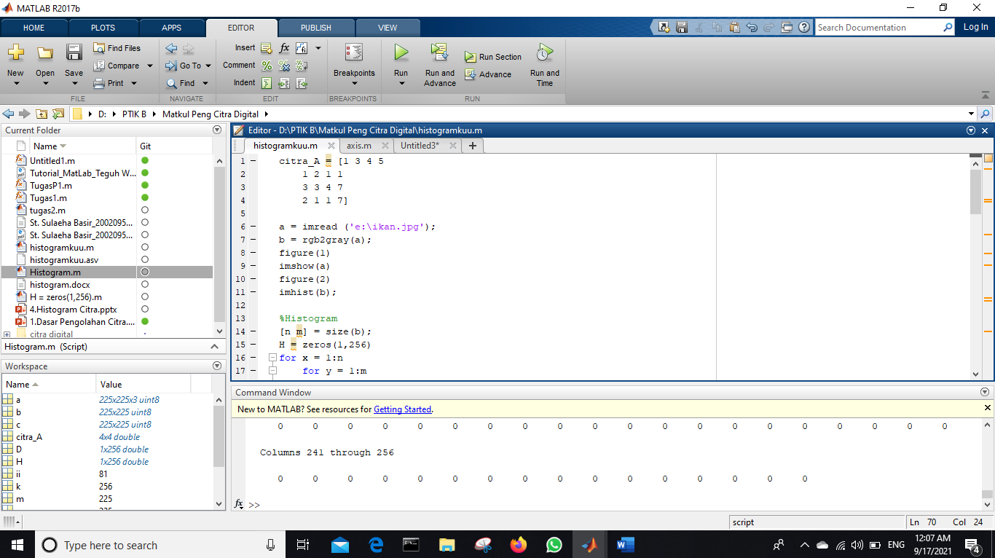

1. Distributif Komulatif, dengan cara :

* Masukkan syntax di bawah untuk mencari distributir komulatif citra.

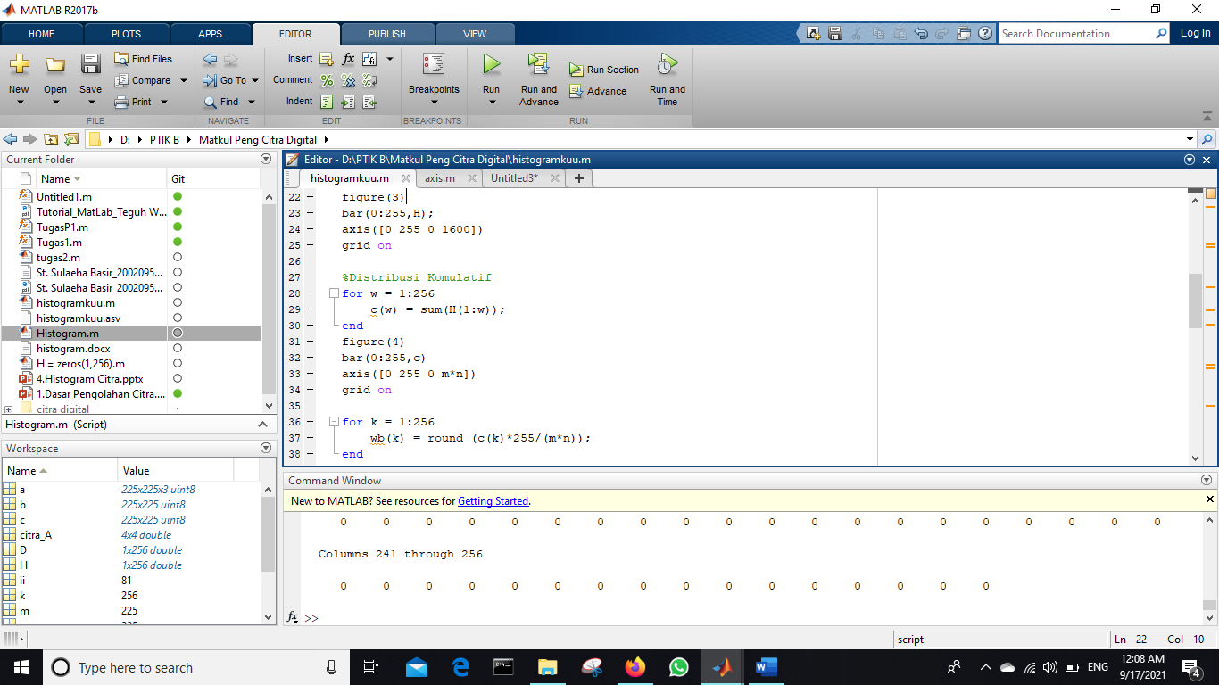

* Hasil grafik distributif komulatif seperti dibawah.

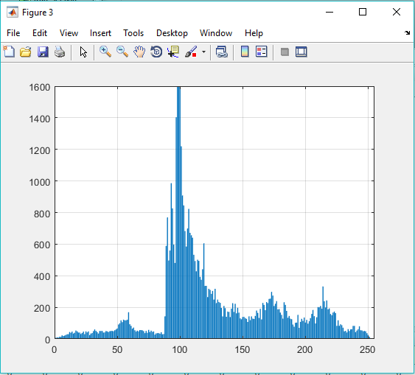 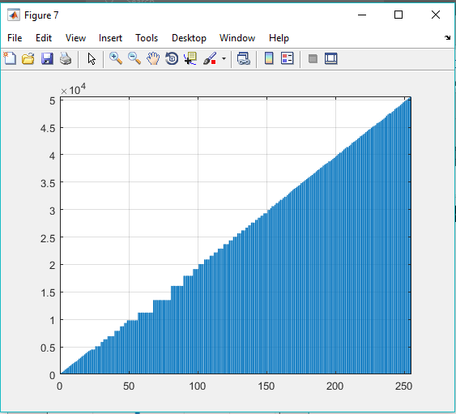

1. Histogram equalisasi dengan cara :

* Masukkan syntax di bawah untuk melakukan histogram equalisasi

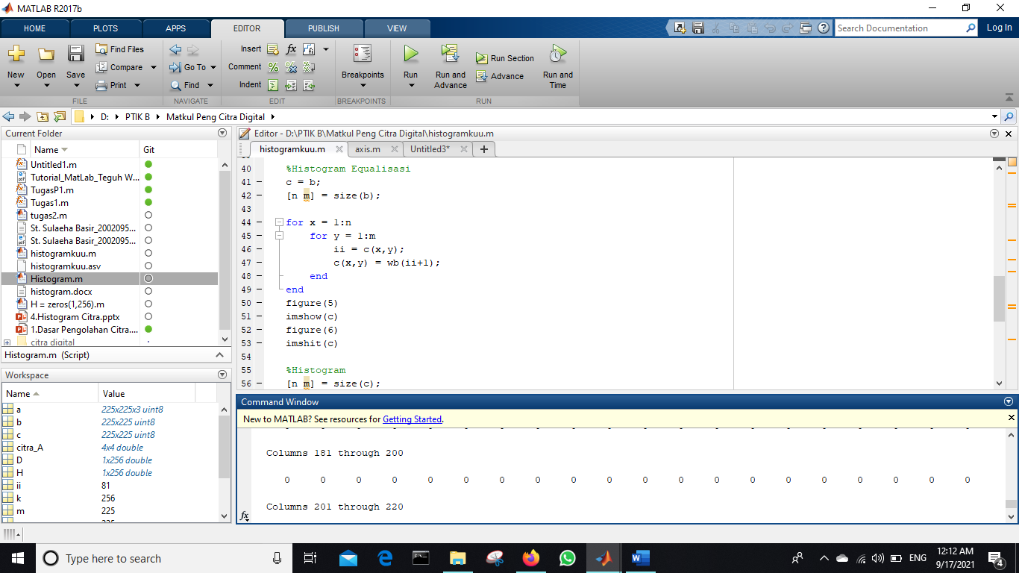

* Hasil histogram equelisasi (Perbedaan gambar 1 sebelum di equelisasi. Gambar 2 setelah di equelisasi).

